Основные части трактора и автомобиля: двигатель, трансмиссия, ходовая часть, механизмы управления, рабочее и вспомогательное оборудование.

Устройство гусеничного трактора

Расположение основных частей и сборочных единиц гусеничного трактора показано на рисунке.

[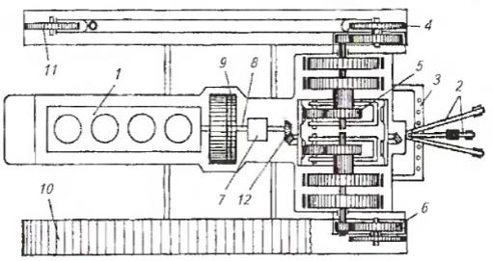](https://ustroistvo-avtomobilya.ru/wp-content/uploads/2012/03/Skhema-raspolozheniya-osnovnykh-chastyei-mekhanizmov-i-detalyei-gusenichnogo-traktora.jpeg)

Рисунок. Схема расположения основных частей, механизмов и деталей гусеничного трактора:  
1 — двигатель; 2 — гидравлическая навесная система; 3 — прицепное устройство; 4 — ведущее колесо; 5 — планетарный механизм; 6 — конечная передача; 7 — коробка передач; 8 — соединительный вал; 9 — сцепление; 10 — гусеничная цепь; 11 — направляющее колесо; 12 — главная передача.

Двигатель 1 преобразует химическую энергию топлива и атмосферного воздуха во вращательное движение и переносит его к потребителям — ведущим колесам и ВОМ

Трансмиссия трансформирует вращательное движение, распределяет его и переносит к ведущим колесам (звездочкам гусениц). Трансмиссия состоит из сцепления 9, соединительного вала 8, коробки передач 7, механизмов поворота 5, главной 12 и конечных 6 передач.

Ходовая часть объединяет все сборочные единицы в одно целое и служит для перемещения трактора по опорной поверхности. В состав ходовой части входят остов (рама), подвеска и движитель, включающий в себя ведущие колеса 4 (звездочки), направляющие колеса 11, поддерживающие ролики и гусеничные цепи 10. Движитель взаимодействует с опорной поверхностью (почвой) и преобразует подведенное трансмиссией вращательное движение в поступательное движение трактора.

Механизмы управления, воздействуя на ходовую часть, изменяют траекторию движения трактора, останавливают и удерживают его неподвижно.

Рабочее оборудование трактора состоит из механизма навески 2 с гидроприводом, прицепного устройства 3, ВОМ и приводного шкива. Навесная система предназначена для крепления навесных машин на трактор и управления их работой. С помощью прицепного устройства буксируют различные прицепные машины и транспортные средства. ВОМ используют для приведения в действие рабочих органов агрегатируемых машин.

**Вспомогательное оборудование трактора** — это кабина с подрессоренным сиденьем, капот, приборы освещения и сигнализации, системы отопления и вентиляции, компрессор и др.

Устройство колесного трактора

Назначение составных частей колесного трактора то же, что у гусеничного.

[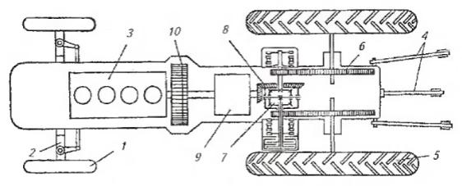](https://ustroistvo-avtomobilya.ru/wp-content/uploads/2012/03/Skhema-raspolozheniya-osnovnykh-chasty-mekhanizmov-i-detalyei-kolesnogo-traktora.jpeg)

Рисунок. Схема расположения основных частей, механизмов и деталей колесного трактора:  
1 — управляемое колесо; 2 — передний мост; 3 — двигатель; 4 — механизм навески; 5 — ведущее колесо; 6 — конечная передача; 7 — дифференциал; 8 — главная передача; 9 — коробка передач; 10 — сцепление.

Ходовая часть и механизмы управления колесного трактора состоят из остова, переднего моста 2, ведущих 5 и управляемых 1 колес, рулевого управления. Между главной 8 и конечной 6 передачами установлен дифференциал 7.

Устройство автомобиля

**Основные части автомобиля** — двигатель, шасси и кузов. Принципиальная схема расположения основных частей и механизмов автомобиля мало отличается от схемы их расположения у колесного трактора.

[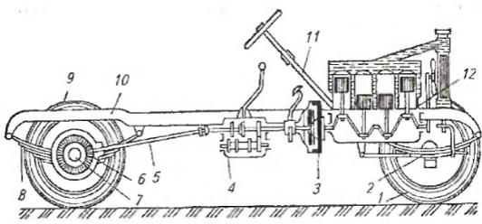](https://ustroistvo-avtomobilya.ru/wp-content/uploads/2012/03/Raspolozhenie-osnovnykh-mekhanizmov-avtomobilya.jpeg)

Рисунок. Расположение основных механизмов автомобиля:  
1 — направляющее колесо; 2 — передняя подвеска; 3 — сцепление: 4 — коробка передач; 5 — карданная передача; 6 — главная передача; 7 — дифференциал; 8 — задняя подвеска; 9 — ведущее колесо; 10 — рама; 11 — рулевое управление; 12 — двигатель

**Вспомогательное оборудование автомобилей** — это тягово-сцепное устройство, лебедка, системы отопления и вентиляции, компрессор и др.

Шасси автомобиля состоит из трансмиссии, ходовой части и механизмов управления. На шасси устанавливают кузов для размещения пассажиров или груза.

Компоновочная схема легковых переднеприводных автомобилей отличается от классической тем, что двигатель расположен поперек кузова и ведущими являются передние колеса. Это позволяет уменьшить массу автомобиля, эффективнее использовать его пространство, повысить устойчивость и проходимость.

[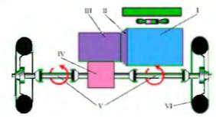](https://ustroistvo-avtomobilya.ru/wp-content/uploads/2012/03/Skhema-transmissii-peredneprivodnogo-avtomobilya.jpeg)

Рисунок. Схема трансмиссии переднеприводного автомобиля: I — двигатель; II — сцепление; III — коробка передач; IV — главная передача и дифференциал; V — правый и левый приводные валы с шарнирами равных угловых скоростей; VI — ведущие (передние) колеса.